北京市农村经济研究中心2025年度部门预算信息公开

目 录

第一部分 2025年度部门预算情况说明
一、部门情况说明
二、收入预算情况说明
三、支出预算情况说明
四、财政拨款“三公”经费预算情况说明
五、其他情况说明
六、名词解释
第二部分 2025年度部门预算报表
一、收支总表
二、收入总表
三、支出总表
四、项目支出表
五、政府采购预算明细表
六、财政拨款收支总表
七、一般公共预算财政拨款支出表
八、一般公共预算财政拨款基本支出表
九、政府性基金预算财政拨款支出表
十、国有资本经营预算财政拨款支出表
十一、财政拨款“三公”经费支出表
十二、政府购买服务预算财政拨款明细表
十三、项目支出绩效目标表
十四、部门整体支出绩效目标表
第一部分 2025年度部门预算情况说明

一、部门情况说明
（一）本部门性质、职责等情况
北京市农村经济研究中心是1989年11月26日经市委、市政府批准设立的直属事业单位，1990年7月正式对外办公，2006年实行参公管理，2018年12月机构改革中转隶北京市农业农村局领导，为副局级全额拨款事业单位。
中心的主要职责：承担北京市“三农”工作和实施乡村振兴战略方面的政策研究，为推进农业农村现代化提供智力支撑。具体工作：在北京市委农工委、市农业农村局领导下，统一规划和组织北京市农口各区、局及有关单位开展农村战略研究和政策研究；承担农业资源调查、动态监测以及农业区划和规划研究工作；组织农村经济改革试验区和农业区划成果应用试验试点工作；开展对北京郊区农业与农村社会经济发展史、改革史的研究及其相关地方志、文献资料的编纂工作；开展农村改革与发展的理论研究，组织和参加北京市内外以及国际学术交流活动。
（二）机构设置情况
北京市农村经济研究中心包括1个预算单位，即北京市农村经济研究中心（本级）。北京市农村经济研究中心内设11个处室，分别为：办公室、调研综合处、经济体制处、城乡发展处、社会处、资源区划处、史志处、金融处、产业经济处、计财处、党建工作处（人事处）。
（三）人员编制及实有情况
北京市农村经济研究中心行政编制0人，实有人数0人；事业编制73人，实有人数70人；退休人员75人。
二、收入预算情况说明
2025年度收入预算5340.35万元，比2024年年初预算数5434.32万元减少93.97万元，下降1.73%。主要原因是落实“过紧日子”要求，结合实际业务需要，压减部分项目经费的一般性支出等。
（一）本年财政拨款收入5340.35万元
1.一般公共预算拨款收入5340.35万元。
2.政府性基金预算拨款收入0万元。
3.国有资本经营预算拨款收入0万元。
（二）本年其他资金收入0万元
4.财政专户管理资金收入0万元。
5.事业收入0万元。
6.上级补助收入0万元。
7.附属单位上缴收入0万元。
8.事业单位经营收入0万元。
9.其他收入0万元。
（三）上年结转结余0万元
10.上年结转结余0万元。

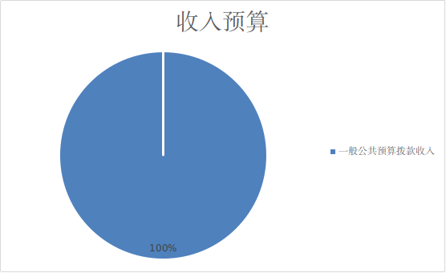

图1：收入预算
三、支出预算情况说明
2025年支出预算5340.35万元，比2024年年初预算数5434.32万元减少93.97万元，下降1.73%。主要原因是落实“过紧日子”要求，结合实际业务需要，压减部分项目经费的一般性支出等。
(一)基本支出。基本支出预算3447.32万元，占本年支出预算64.55%，比2024年年初预算数3444.89万元增加2.43万元，增长0.07%。
（二）项目支出。项目支出预算1893.03万元，比2024年年初预算数1989.43万元减少96.4万元，下降4.85%。其中：
1.事业单位经营支出0万元。
2.上缴上级支出0万元。
3.对附属单位补助支出0万元。

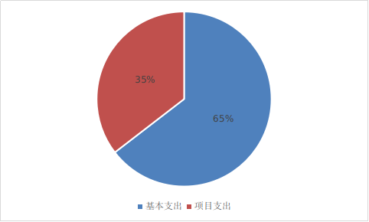

图2：基本支出和项目支出情况
- 年终结转结余资金0万元
四、财政拨款“三公”经费预算情况说明
（一）“三公”经费的单位范围
北京市农村经济研究中心因公出国（境）费用、公务接待费、公务用车购置和运行维护费开支单位包括1个所属单位，即北京市农村经济研究中心本级。
（二）财政拨款“三公”经费预算情况说明
2025年财政拨款“三公”经费预算52.66万元，比2024年财政拨款“三公”经费预算减少2.74万元。其中：
1.因公出国（境）费用。2025年预算数26.46万元，比2024年年初预算数29.20万元减少2.74万元，主要原因：落实政府过紧日子要求，进一步压减一般性支出。
2.公务接待费。2025年预算数3.72万元，比2024年年初预算数3.72万元增加0万元，主要原因：落实政府“过紧日子”、厉行勤俭节约等要求，严格控制公务接待数量、规模和接待标准。
3.公务用车购置和运行维护费。2025年预算数22.48万元，包括：公务用车购置费2025年预算数0万元，比2024年年初预算数0万元增加0万元，主要原因：根据国家政策本年没有公务用车更新事项。公务用车运行维护费2025年预算数22.48万元，其中：公务用车燃油9.56万元，公务用车维修4.67万元，公务用车保险4.67万元，其他支出3.58万元。公务用车运行维护费2025年预算数比2024年年初预算数22.48万元增加0万元，主要原因：落实政府“过紧日子”要求，严格控制公务用车运行维护费支出规模。
五、其他情况说明
（一）政府采购预算说明
2025年北京市农村经济研究中心政府采购预算总额423.78万元，其中：政府采购货物预算0.32万元，政府采购工程预算0万元，政府采购服务预算423.46万元。
（二）政府购买服务预算说明
本部门不具备政府购买服务主体资格，2025年无政府购买服务预算。
（三）机关运行经费说明
2025年北京市农村经济研究中心0家行政单位以及北京市农村经济研究中心本级1家参公管理事业单位的机关运行经费财政拨款预算614.61万元。
（四）项目支出绩效目标情况说明
2025年，北京市农村经济研究中心填报绩效目标的预算项目21个，占本部门本年预算项目21个的100%。填报绩效目标的项目支出预算1893.03万元，占本部门本年项目支出预算的100%。
（五）重点行政事业性收费情况说明
本部门2025年无重点行政事业性收费。
（六）国有资本经营预算财政拨款情况说明
本部门2025年无国有资本经营预算财政拨款安排的预算。
（七）国有资产占用情况说明
截至2024年底，北京市农村经济研究中心共有车辆13台，共计265.44万元；单位价值50万元以上的设备0台（套）、共计0万元。2025年预算安排中，购置单位价值50万元以上的设备0台（套），共计0万元。
六、名词解释
1.农村经济研究：是以农业为基础、以乡村为区域、以农民为群体的经济调查和分析研究。北京市农村经济研究中心所负责的农村经济研究，坚持服务于首都城市功能定位、服务于首都“三农”工作的总体要求，紧扣具有首都特点的乡村振兴战略这个时代主题，既包括学术理论探讨也包括实际调查研究，既着力于短平快的调查分析也着眼于长远的战略设计，既开展体制机制类的改革研究也开展结构效益类的发展研究，既注意国际国内的比较研究也注意京郊农村的经验总结，既推进对上政策层面的成果应用也推进基层实践层面的成果应用。
2.“三公”经费财政拨款预算数：指本部门当年部门预算中财政拨款安排的因公出国（境）费用、公务接待费、公务用车购置和运行维护费预算数。
3.机关运行经费：指为保障行政单位（含参照公务员法管理事业单位）运行用于购买货物和服务的各项资金，包括办公及印刷费、邮电费、差旅费、会议费、福利费、日常维修费、专用材料及一般设备购置费、办公用房水电费、办公用房取暖费、办公用房物业管理费、公务用车运行维护费以及其他费用。
4.政府采购：各级国家机关、事业单位和团体组织，使用财政性资金采购依法制定的集中采购目录以内的或者采购限额标准以上的货物、工程和服务的行为，是规范财政支出管理和强化预算约束的有效措施。

第二部分 2025年度部门预算报表

附件：北京市农村经济研究中心2025年度部门预算报表

